3/25-07

Automatisierung im Fokus

Gesipa präsentiert Blindnietlösungen
auf der Euroblech 2026

Im Rahmen der Euroblech in Hannover präsentiert Gesipa vom 20. bis 23. Oktober Lösungen rund um das Blindnieten in industriellen Anwendungen. Im Fokus des Messeauftritts stehen dabei automatisiertes Blindnieten, Setzprozessüberwachung sowie der Blindnietautomat GAV Neo. Damit greift das Unternehmen zentrale Anforderungen moderner Fertigungsprozesse auf, in denen Effizienz und Prozesssicherheit zunehmend an Bedeutung gewinnen.

Die Euroblech bringt Anwender und Hersteller entlang der gesamten Prozesskette zusammen. Für Gesipa bietet sie den passenden Rahmen, um aktuelle Entwicklungen in der Blindniettechnik einem internationalen Fachpublikum vorzustellen.

GAV Neo für die industrielle Fertigung
Mit dem Blindnietautomaten GAV Neo zeigt Gesipa eine Lösung für automatisierte Anwendungen in industriellen Fertigungslinien. Die Anlage ist für hohe Setzleistungen ausgelegt und ermöglicht eine zuverlässige Verarbeitung auch bei größeren Blindnietdurchmessern. Durch den vollelektrischen Betrieb werden Wartungsaufwand und Energieverbrauch reduziert, während gleichzeitig eine gleichbleibende Prozessqualität sichergestellt wird. Die kompakte Bauweise unterstützt zudem die Integration in bestehende Produktionsumgebungen.

Weitere Schwerpunkte
Ergänzend dazu stehen auf dem Messestand weitere Lösungen für das automatisierte Blindnieten und die Setzprozessüberwachung im Fokus. Sie ermöglichen die Integration von Blindnietprozessen in Serienfertigungen sowie die Kontrolle und Dokumentation einzelner Fügevorgänge. Entsprechende Schnittstellen- und Steuerungslösungen – etwa zur Erfassung von Prozessdaten oder zur gezielten Regelung von Setzabläufen – unterstützen dabei eine gleichbleibende Prozessqualität und helfen, Abweichungen frühzeitig zu erkennen. Darüber hinaus zeigt Gesipa mit dem akkubetriebenen Blindnietmuttern-Setzgerät FireBirdie eine Lösung für mobile Anwendungen. Das kompakt ausgelegte Gerät ist für den flexiblen Einsatz konzipiert und ermöglicht das Setzen von Blindnietmuttern auch in beengten Montagesituationen.

Weitere Informationen erhalten Besucher auf der Euroblech in Hannover am Stand 26-J20.

ca. 2.100 Zeichen

Über GESIPA:
GESIPA steht für ganzheitliche Blindniettechnik. Die Marke ist Teil der Schweizer Unternehmensgruppe SFS und gehört hier zur Division Industrial End Markets. Ihr Schwerpunkt liegt auf der Entwicklung und Herstellung von innovativen Verbindungselementen wie Blindnieten und Blindnietmuttern sowie hochwertigen Werkzeugen zur effizienten Verarbeitung dieser Verbinder. Durch eine optimale Abstimmung der Verbindungselemente sind individuelle Anfertigungen nach spezifischen Kundenanforderungen möglich. Ein eigenes zertifiziertes Qualitätsmanagement-System garantiert dabei gleichbleibend hohe Standards. Durch das Gesamtsystem, bestehend aus Verbindungselementen, Verarbeitungsgeräten und Montagetechniken, bietet GESIPA umfassende Lösungskompetenzen für Industrie und Handel aus einer Hand.

Bildunterschriften

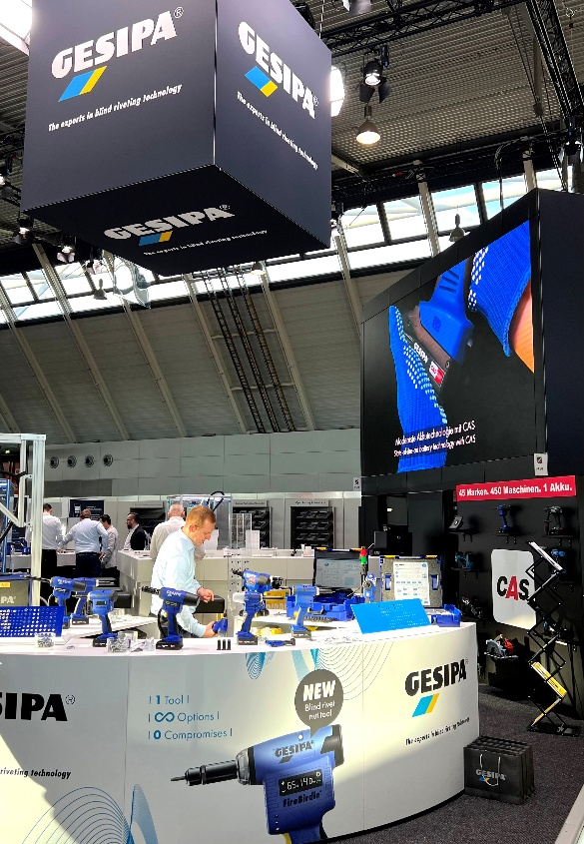
[25-07 Ankündigung Euroblech 2026]
Auf der Euroblech 2026 präsentiert Gesipa am Stand 26-J20 Lösungen für automatisiertes Blindnieten und die Setzprozessüberwachung im industriellen Einsatz.
Foto: GESIPA

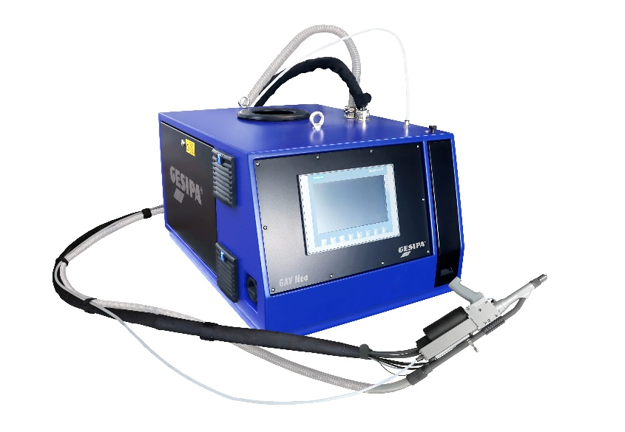
[25-07 GAV Neo]
Der Blindnietautomat GAV Neo ist für automatisierte Anwendungen in industriellen Fertigungslinien ausgelegt und ermöglicht eine zuverlässige Verarbeitung auch bei höheren Anforderungen an Leistung und Prozessstabilität.
Foto: GESIPA

Rückfragen beantwortet gern:

SFS Group Germany GmbH
Industrial End Markets – GESIPA
Andrea Lawitschka
Tel: +49 (0) 6105 962 167
eMail: andrea.lawitschka@gesipa.com
www.gesipa.de

Kommunikation2B
Vanessa Wisniewski
Tel. +49 (0) 231 330 49 323
eMail: v.wisniewski@kommunikation2b.de
www.kommunikation2b.de

